Version 3.0
Max Habryka (lassulus@gmail.com)
Felix Richter (felix.richter@syntax-fehler.de)
Creative Commons
Dieser Vortrag ist veroeffentlicht unter der Creative Commons Lizenz
﻿
Der Vortrag soll die Moeglichkeiten von aktuellen OpenWRT-faehigen Routerplattformen im Bereich Security- und Penetration Testing am Beispiel des TP-Link WR703n vorstellen. Vorgestellt werden auf der Plattform verschiedene Arten von Angriffen auf Wireless-Netzwerke, sowie die Funktionalitaet als Rogue Access Point in Penetration Tests und als Video und Audio Wanze.

﻿Die Plattform WR703n
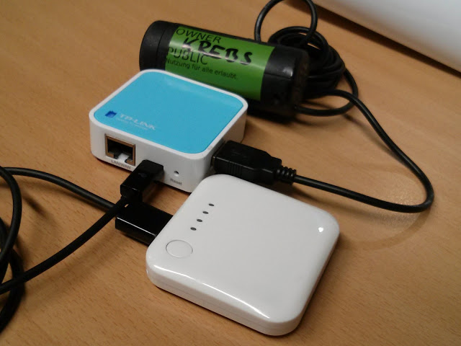
Der TP-Link WR703n ist ein kostenguenstiger Router der sich schon fuer ca 20 Euro importieren laesst. Er besitzt einen USB-Anschluss, welcher urspruenglich dafuer gedacht war ein UMTS-Modem anzuschliessen. Da er OpenWRT kompatibel ist, kann man viel alternative Software auf dem Router benutzen und der USB-Anschluss bietet quasi endlose Expansionsmoeglichkeiten.
- Technische Stats (400mhz,32mb ram,4mb flash, usb2.0)
Wir wollen zeigen wie man den WR703n travel-router als Pen-Testing Device mit verschiedenen Anwendungszwecken verwenden kann.

﻿Wifi Penetration Testing
﻿
In der urspruenglichen Form des lokalen Penetration Tests ist ein integraler Bestandteil die physikalische Anwesenheit eines Penetration Testers.
Das besondere am WR703n ist seine kostenguenstiger Einsatz und dadurch die Moeglichkeit ihn mit einem Akku irgendwo zu platzieren und so den Angriff auszufuehren ohne physikalisch vor Ort zu sein. Diese Nutzung eines WR703 als "Dropbox" minimiert sowohl die monetaere als auch rechtliche Gefahr beim Pen-Testing. Der Vortrag zeigt verschiedene Arten von Angriffen auf Wireless-Netzwerke, sowie die Funktionalitaet als Rogue Access Point in Penetration Tests, sowie als Video und Audio Wanze.

FAQ:
Wie kann ich meinen eigenen Minikrebs flashen?
...

﻿
Krebs Metaprojekt
-Was ist Krebs?
-Retiolum (vermaschtes Tinc-VPN von Krebs)
-WR703N
-Hardware (was kann die Hardware, worauf muss man achten)
-Zubehoer (z.b. USB-Storage, UMTS, Webcam, Batterie)
-Software (Openwrt, aap-script, wotan.cc Easybox-hack)
-Use-cases
-MITM (Minikrebs fuer Man-In-The-Middle Angriffe z.b. irgendwo liegen
lassen)
-Tools fuer MITM (aircrack-ng, iptables,dnsmasq, SSL_MITM)
-Beispiel Rickroller
-Cracking Wireless/Autoconnecting Wireless
- aap + easybox_hack

-Future plans
-Remote Cracking (berechnen von WEP/WPA schluessen auf entfernten
Rechnern)
-Ueberwachung (Router mit Webcam oder Mikrofon als Wanze benutzen.
- reaver

